今日动态

2024.1.15 周一 晴天

记录人：姜娜

**※一日活动篇**

◎今日来园人数：16人，7人缺勤。

◎早点：牛奶、卷心酥、闲趣饼干、康元香酥条。

◎午餐：黑米饭、糖醋排骨、菠菜炒蘑菇、西湖牛肉羹。

◎水果：香蕉、桂圆。

◎午点：蝴蝶面片。

|  |  |  |  |  |  |  |
| --- | --- | --- | --- | --- | --- | --- |
| **姓名** | 来园情况 | 自主放物品 | 午饭情况 | 午睡情况 | 午点情况 | 大便情况 |
| 高昀棋 | ☆ | ☆ | 喂完 | ☆ | ☆ |  |
| 陈琬儿 | ☆ | ☆ | ☆ | ☆ | ☆ |  |
| 秦初曈 | ☆ | ☆ | ☆ | ☆ | ☆ |  |
| 曹钰欣 | 请假 | 请假 | 请假 | 请假 | 请假 |  |
| 余思纯 | 请假 | 请假 | 请假 | 请假 | 请假 |  |
| 张榕汐 | 请假 | 请假 | 请假 | 请假 | 请假 |  |
| 陆亦萱 | 请假 | 请假 | 请假 | 请假 | 请假 |  |
| 陈欣尹 | ☆ | ☆ | ☆ | ☆ | ☆ |  |
| 陈诗羽 | ☆ | ☆ | ☆ | ☆ | ☆ |  |
| 张子瑶 | ☆ | ☆ | ☆ | ☆ | ☆ |  |
| 陈佳奕 | ☆ | ☆ | ☆ | ☆ | ☆ |  |
| 蒋仟岚 | ☆ | ☆ | ☆ | ☆ | ☆ |  |
| 朱舒窈 | ☆ | ☆ | ☆ | ☆ | ☆ |  |
| 陈舒然 | ☆ | ☆ | ☆ | ☆ | ☆ |  |
| 秦昊吕 | ☆ | ☆ | ☆ | ☆ | ☆ |  |
| 刘一航 | 请假 | 请假 | 请假 | 请假 | 请假 |  |
| 万靖炘 | ☆ | ☆ | ☆ | ☆ | ☆ | 上1 |
| 巢惟燚 | 请假 | 请假 | 请假 | 请假 | 请假 |  |
| 陆奕果 | ☆ | ☆ | ☆ | ☆ | 喂完 |  |
| 沈梓诺 | ☆ | ☆ | ☆ | ☆ | 喂完 |  |
| 陈杭昱 | 请假 | 请假 | 请假 | 请假 | 请假 |  |
| 蒋一帆 | ☆ | ☆ | ☆ | ☆ | ☆ |  |
| 陈宥和 | ☆ | ☆ | ☆ | ☆ | ☆ |  |

来园情况：能和老师打招呼。

自主放物品：能绕好水杯带，将水杯放在水杯架上，把物品摆放在抽屉里☆

午饭情况：能够独立把饭菜吃完☆

午睡情况：能够在1点前入睡☆

午点情况：能够独立把午点吃完☆

**※区域游戏篇**

|  |  |
| --- | --- |
| /Users/nana/Desktop/IMG_7983.JPGIMG_7983 | /Users/nana/Desktop/IMG_7984.JPGIMG_7984 |
| 科学区  张子瑶和圆圆在拼拼图。 | 科学区  薇薇在玩小熊的生日派对。 |
| /Users/nana/Desktop/IMG_7985.JPGIMG_7985 | /Users/nana/Desktop/IMG_7987.JPGIMG_7987 |
| 桌面建构区  安安和弟弟在拧螺丝。 | 地面建构区  佳佳和芒果在建造游泳池。 |

**※集体活动篇**

科学：青蛙过冬

青蛙是一种冷血动物，随着气温的变冷，它的体温逐渐下降，当气温下降到一定程度时，为了不被冻死，青蛙就钻进泥土里，处于假死状态，以此来躲避严寒，也就是冬眠。冬眠时，它一个冬天不吃东西也不会饿死。本次活动欲通过引导幼儿观看图片、视频，了解这一种神奇的自然现象。

|  |  |
| --- | --- |
| /Users/nana/Desktop/IMG_7991.JPGIMG_7991 | /Users/nana/Desktop/IMG_7992.JPGIMG_7992 |
| 活动中高昀棋、陈琬儿、秦初曈、陈欣尹、陈诗羽、张子瑶、陈佳奕、蒋芊冉、朱舒窈、陈舒然、秦昊吕、万靖炘、陆奕果、沈梓诺、蒋一帆、陈宥和小朋友尝试从媒介获取青蛙过冬的知识，对青蛙的生活习性感兴趣。  其中高昀棋、秦初曈、陈欣尹、陈诗羽、万靖炘、张子瑶、沈梓诺、蒋一帆、陈宥和、陈佳奕小朋友运用多种感官感受青蛙过冬的过程，获得粗浅的关于冬眠的经验。 | |

**※户外活动篇**

|  |  |
| --- | --- |
| /Users/nana/Desktop/IMG_8039.JPGIMG_8039 |  |

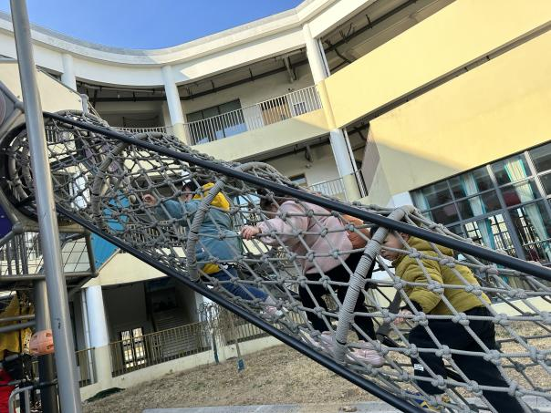

**※温馨提示篇**

进入冬季后，气温明显下降，昼夜温差大，空气湿度越来越小且逐渐干燥，我们经常会感到全身燥热（但并不是发烧），口唇发生裂口。幼儿会因鼻腔内粘膜血管丰富及脆弱而常常出现流鼻血，并可因热邪的侵入而致感冒、气管炎等呼吸道疾病。因此，做好幼儿日常护理很关键。

合理穿衣天寒地冻，不少家长就怕冻着孩子，其实“捂”是捂不出健康的。在穿衣方面，经常摸摸孩子的手，如果小手凉凉的，就给孩子加一件衣服；儿童一般活动量大，所以日常穿衣要比成人少一件，盖被要比成人少一层；可以给孩子穿上一件大些的外套挡挡风；进有暖气的房间，要及时换上便于穿脱和活动的小马甲背心；活动中要注意多带一件便于穿脱的衣服，活动后及时添加，出汗后不要立即脱衣、摘帽，防止受凉。

天气逐渐转冷时，幼儿的食欲会明显增强，这对孩子的健康是很有利的，但若不注意引导，孩子食量增加过大，则容易发生积食，引起肠胃炎等病症。所以要特别注意把握孩子的进食量，不要让孩子吃得过饱及少吃油腻的食物。

冬天，是蔬菜的淡季，人体易出现维生素不足，应扩大食物来源，冬天绿叶菜相对减少，可适当吃些薯类，如甘薯、马铃薯等，它们均富含维生素Ｃ、维生素Ｂ，还有维生素Ａ，红心甘薯还含较多的胡萝卜素。多吃薯类，不仅可补充维生素，还有清内热、去瘟毒作用。此外，在冬季上市大白菜、圆白菜、心里美萝卜、白萝卜、胡萝卜、黄豆芽、绿豆芽、油菜等蔬菜中维生素含量均较丰富。只要经常调换品种，合理搭配，还是可以补充人体维生素需要的。冬季的寒冷，还可影响人体的营养代谢，使各种营养素的消耗量均有不同程度的增加，应及时补充含钙、铁、钠、钾等丰富的食物，如虾米、虾皮、芝麻酱、猪肝、香蕉等。由于冬季空气比较干燥，体内水分需要量明显增加，孩子每天的饮水量应比平时有所增加，除了多喝水外可以让孩子多吃蔬菜及水果。